УТВЕРЖДАЮ:
Заведующий МАДОУ № 35
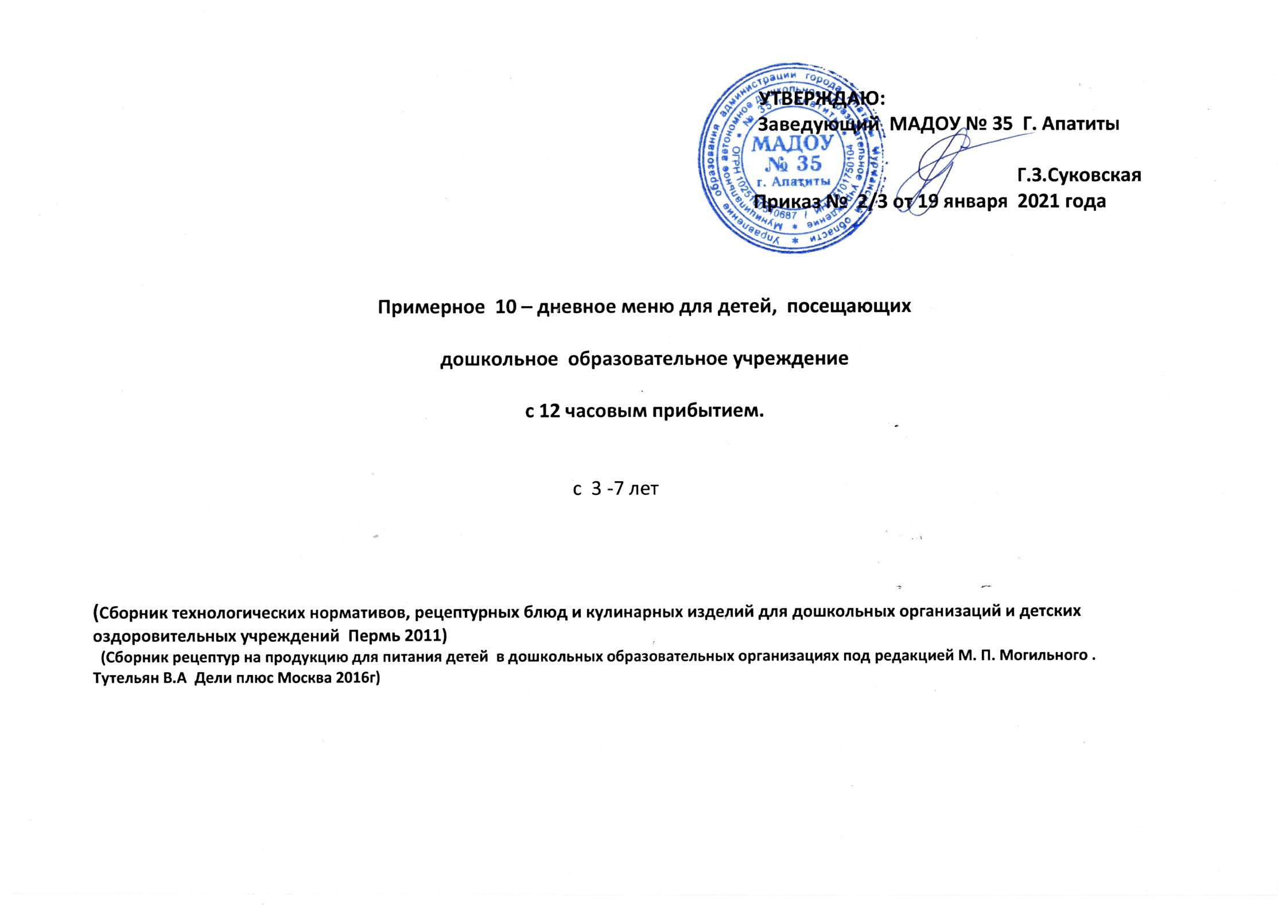
г. Апатиты
Дзержинского,21 (1 корпус)
Г.З.Суковская
Приказ № 2\3 от 19.01.2021 год

Примерное 10 – дневное меню для детей, посещающих

дошкольное образовательное учреждение

с 12 часовым прибытием.

с 3- 7 лет
1 корпус

(Сборник технологических нормативов, рецептурных блюд и кулинарных изделий для дошкольных организаций и детских оздоровительных учреждений Пермь 2011)
(Сборник рецептур на продукцию для питания детей в дошкольных образовательных организациях под редакцией М. П. Могильного .
Тутельян В.А Дели плюс Москва 2016г)

1 день (понедельник)

№  Т.К | Наименование блюда | Выход | Наименование  продуктов | Вес в  Граммах  брутто | Вес в  Граммах  нетто | Б | Ж | У | К | В1 | В2 | С | Са | Fе
162 | Завтрак  Каша овсяная из «Геркулеса»  жидкая | 200 | Крупа овсяная  Молоко  Сахар  Масло слив.  Вода | 26  150  5  4  50 | 26  150  5  4  50 | 11.1 | 7.39 | 18.6 | 160.4 | 0,08 | 0,08 | 0,21 | 88,0 | 0,7
383 | Чай с лимоном | 200 | Чай –заварка  Сахар  лимон | 0,5  15  10 | 0.5  15  10 | 0,06 | 0.00 | 14,2 | 57,7 | 0,00 | 0,00 | 0,87 | 2,19 | 0,67
495 | Бутерброд с маслом (1в) | 50 | Хлеб  Масло слив | 44  6 | 44  6 | 3.1 | 5.17 | 22,2 | 150,8 | 0,03 | 0,02 | 0,00 | 6,4 | 0.26
 | Итого завтрак: | 450 |  |  |  | 14.33 | 12.56 | 55.0 | 368.9 | 0,11 | 0,1 | 1,08 | 96,59 | 1,63
407 | 2- й завтрак  Сок | 180 | Сок | 180 | 180 | 2.8 | 3.0 | 13.7 | 92.1 | 0,01 | 0,01 | 2,0 | 7,0 | 0,2
66 | Обед  Суп из овощей | 200 | Бульон мясной/мясо  Картофель  Капуста бел.  Морковь  Лук репчатый  Зелен.гор  Масло растит.  сметана | 150  55  80  70  20  20  20  9  12 | 150  50  60  60  18  18  15  9  12 | 1,89 | 4,7 | 6,6 | 123,4 | 0,01 | 0,02 | 6,8 | 23,0 | 0,49
302 | Тефтели из печени с рисом | 100 | Печень гов.  Рис  Лук реп.  Яйцо  Масло слив. | 130  12  20  30  4 | 110  12  18  30  4 | 11.14 | 110.22 | 28.4 | 155.1 | 0,35 | 0,05 | 0.07 | 10,36 | 1.23
333 | Соус молочный (1вар.) | 40 | Молоко  Мука пшен. | 40  5 | 40  5 | 1,34 | 1,66 | 3,36 | 33,7 | 0.00 | 0.02 | 0.05 | 15.37 | 0.03
317 | Картофельное пюре | 140 | Картофель  Молоко  Масло слив. | 140  30  4 | 120  30  30  4 | 1,33 | 4,42 | 12,8 | 128,4 | 0,08 | 0,04 | 3,97 | 24,36 | 0,72
 | Огурец соленый | 50 | Огурец соленый | 70 | 50 | 0,24 | - | 0.44 | 2.8 | 0.01 | 0.03 | 0.05 | - | 0.07
399 | Компот из смеси сухофруктов | 200 | Сахар  сухофрукты | 12  15 | 12  15 | 0.56 | 0.00 | 27.3 | 111.8 | 0,00 | 0,00 | 0,11 | 42,27 | 1,18
 | Хлеб ржаной | 50 | Хлеб ржаной | 50 | 50 | 3.3 | 0.6 | 17.1 | 90.0 | 0,08 | 0,09 | - | 14,0 | 1,56
 | Итого обед: | 780 |  |  |  | 19.8 | 221.6 | 96.0 | 645.2 | 0.53 | 0.25 | 10.98 | 129.36 | 5.28
406  90 | Полдник  Простокваша  Кондит. изд.  Фрукты  Итого полдник: | 150  30  100  280 | Простокваша  Кондитер. Изд.  Фрукты | 150  38  111 | 150  38  100 | 5.46  2.94  -  8.4 | 5.81  2.97  0.42  9.2 | 9.8  20.4  10.9  41.1 | 109.6  120.0  47.3  276.5 | 0,03  0,03  0,03  0,09 | 0,150  0,02  0,02  0,19 | 0,7  10,0  10,0  20,7 | 120  16,0  16,0  152,0 | 0,1  2,20  2,20  4,5
201 | Ужин  Вареники ленивые  с маслом | 200  12 | Творог  Мука пшенич.  Яйцо  Сахар  Масло сливоч. | 130  35  25  8  12 | 130  35  25  8  12 | 7.1 | 14.38 | 41.6 | 272.0 | 0,05 | 0,22 | 0,24 | 86.6 | 0,56
387 | Какао с молоком  (1-й вар) | 200 | Какао-пор.  Молоко  Сахар  Вода | 0,2  130  12  70 | 0,2  130  12  70 | 2.1 | 0.36 | 21.6 | 98.5 | 0,02 | 0,05 | 0,48 | 88,0 | 0,38
 | Батон | 50 | Хлеб | 50 | 50 | 2.1 | 0.66 | 5.94 | 90.3 | 0,04 | 0,06 | 0,12 | 164,6 | 0,48
 | Итого ужин: | 450 |  |  |  | 11.3 | 15.4 | 68.7 | 460.9 | 0.11 | 0.33 | 0.84 | 339.2 | 1.42
 | Итого за день: |  |  |  |  | 56.63 | 61.76 | 274.5 | 1843.6 | 0.95 | 0.96 | 37.0 | 690.8 | 10.3

